Bài thu hoạch của sinh viên

Học phần: Phát triển ứng dụng cho thiết bị di động

Mã học phần: 4080121

Họ và tên sinh viên: Hoàng Minh Thắng

Mã sinh viên: 1621050078

Lớp quản lý: DCCTPM61_1 Lớp học phần: DCCTPM61_1 Học kỳ: 1 Năm học: 2020-2021

Số điện thoại: 0969851742 Địa chỉ email: thangminhhoang98@gmail.com

Kho mã nguồn của ứng dụng: <https://github.com/hoangminhthang1998/Covid19_Flutter>

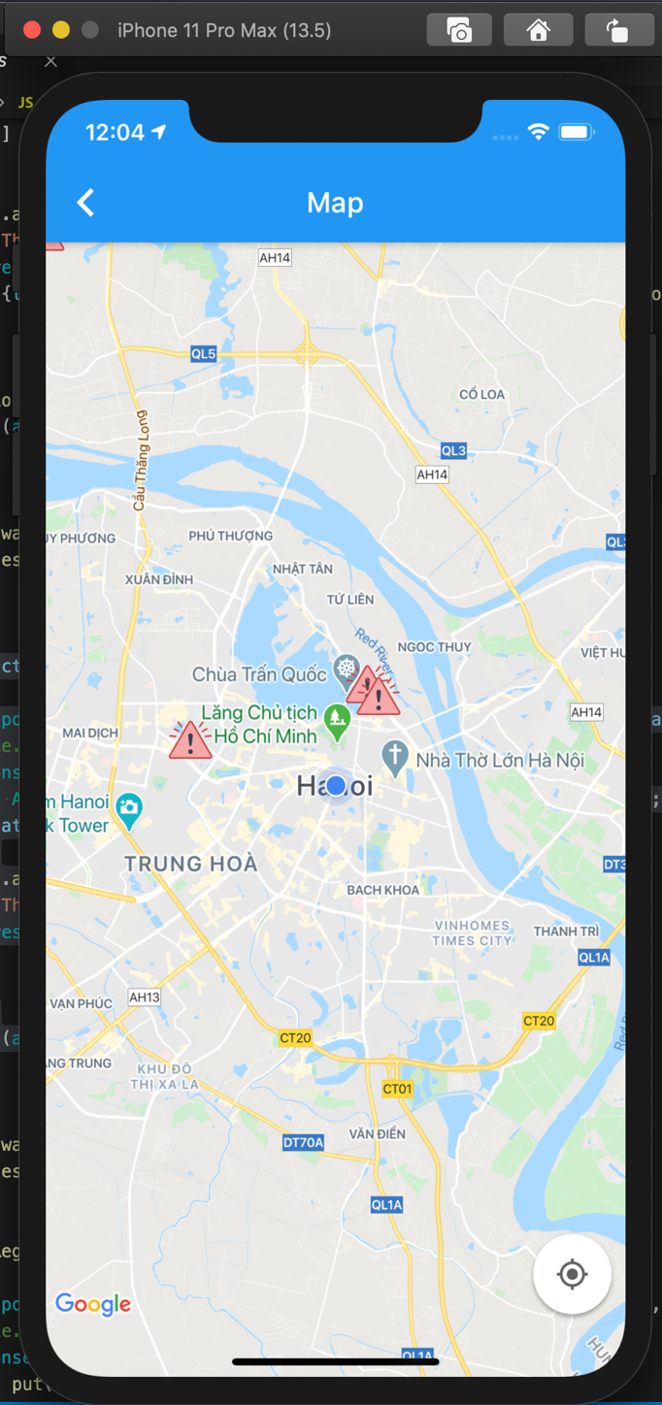Tổng quan màn hình:

1. Setup:

Hình 1. Setup pubspec.yaml

Cài đặt google_maps_flutter

Link: <https://pub.dev/packages/google_maps_flutter>

1. Màn hình

Màn hình 1: Hiển thị số liệu về số người mặc bệnh, tử vong, chết của việt nam (các nước khác) và thế giới

Màn hình 2: Hiển thị map, 1 số người mặc bệnh ở việt nam.

1. Code

Hình 2. Main App

HomeScreen

appBar

DropdownButton

Chọn một đất nước khác

Kết quả

Hình 3. Code Dropdown

* Body:

Mô tả call api fetchCovidByCountry sẽ lấy dữ liệu từ dropdown khi chọn (khi init app mặc định là Việt Nam) và fetchCovidWord để lấy dữ liệu đổ vào màn hình.

Hình 4. Code api

Hình 5. Màn hình body

Hình 6. Code body

ViewTodo (hiển thị các dữ liệu được lấy về lên màn hình)

Hình 8. Giao diện ViewTodo

Hình 7. Code ViewTodo

Button switch màn hình (chuyển sang màn hình mapScreen)

MapScreen

Hiển thị vị trí hiện tại của thiết bị, hiển thị vị trí của 1 số người bị nhiễm bệnh

Hình 9. Lấy vị trí hiện tại của thiết bị gán vào myLocation

Khởi tạo map

Vị trí ban đầu của máy ảnh của bản đồ.

Khởi tạo các markers cho bản đồ (đoạn này chưa tìm được api lên e fake tạm);

